PITCH

Le monde a changé, l’humanité a été remplacée par une autre civilisation et s’est doucement éteinte en laissant des vestiges derrière elle, dans des mines. Vous êtes un mineur qui décide de collecter ces objets pour en tirer un bon prix. Mais il faudra apprendre à reconnaître ces objets, à les nommer et à leur donner une définition et ainsi étendre son apprentissage de l’ancienne civilisation.

Game design document

Dig your words

# Fiche signalétique

**Genre** : Apprentissage linguistique   
**Joueur** : Solo   
**Cible** : Casual   
**Caméra** : 3eme personne, vue du dessus   
**Plateforme** : Application mobile   
**Business model**: Micro-transactions

# Intention de jeu :

Le jeu a pour but de faire entrer le joueur dans une phase d’apprentissage ludique d’une langue, notamment l’anglais.

Le jeu doit pouvoir enseigner des nouvelles notions au joueur tout en rendant l’intention ludique. Le joueur doit être dans une phase d’apprentissage mais doit pouvoir développer une phase de réflexion et de détente quant à l’intégration d’informations nouvelles.

# Gameplay :

Le jeu se lancera uniquement en mode portrait.

Il aura deux phases de jeu :

Le choix du thème de la recherche du joueur, avant de descendre dans la mine le personnage, à travers le joueur, doit déterminer ce qu’il aimerait récolter (notamment apprendre au joueur). Plusieurs thèmes seront proposés.

La phase où le personnage creuse : des pierres rempliront l’écran et le joueur devra creuser pour identifier des objets, deux sur trois colleront au thème. Il suffira de sélectionner l’objet pour continuer.

La phrase où le personnage raisonne : il sera face à une question puis aux objets récupérés dans la mine, il devra trouver la bonne correspondance et gagnera l’objet en question qui lui donnera des bonus pour les prochains niveaux.

# CONTROLES :

Le jeu s’utilisera uniquement avec le mouvement de pression sur l’écran.

Des boutons seront disponibles pour retourner aux écrans précédents.

# Caméra :

La caméra sera de face et le jeu en 2D. Sur les différents écrans le personnage et les actions apparaîtront face au joueur.

# Boucle de gameplay macro :

Le joueur répond à la question, puis il gagnera de quoi débloquer d’autres thèmes et approfondir son apprentissage.

Jouer au niveau

Récolter une récompense

Débloquer des thèmes

# **Direction artistique**

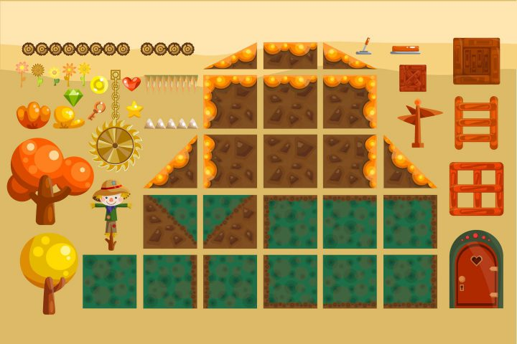

# AUDIO

Des bruitages simples et des musiques à ambiances calmes et reposantes.

Des musiques similaires à celles d’Animal Crossing.

Un thème joyeux/ambitieux voire humoristique pour la phase dans la mine (référence à diggy diggy hole)

# USp

C’est un nouveau style de jeu avec une limitation dans le temps, c’est à dire que chaque jours de nouvelles notions seront disponibles ainsi que des nouveaux thèmes (selon la période de l’année). Il ne sera pas possible de dépasser un quota pour éviter de juste jouer sans apprendre.

# Référence / inspiration

Animal crossing

Hollow knight